**Abd Office Hour demo预约小程序功能详情**

对于此预约系统，每个时段一共有四种状态：

1. **绿色**表示当前时间段可以预约
2. **红色**表示当前时间段已有预约且教师已同意
3. **黄色**表示当前时间段已有预约但教师未审核
4. **黑色**表示当前时间段教师繁忙，禁用时间段
5. ***学生端：***
6. **登录界面**：

（1）使用学号+手机号登录，登录后会自动绑定微信提供的OpenID，以后登录无需再次输入手机号+学号，会直接跳过**登录界面**，进入**首页界面**。

（2）在界面下方，存在中文和English两种语言按钮，用于设置用户登录后的默认语言，此选择会保存至数据库内。

1. **首页界面**：
2. 在界面底部有底部跳转栏，您可以通过底部跳转栏跳转至**首页界面**，**预约详情界面**，**个人信息界面**共3个界面。
3. 您可以选择自己想查看的老师，下方的时间表会根据您的选择自动刷新。
4. 同时，下方的表可以交互，您可以点击某一个格子，系统会自动识别到这一个格子的日期和时间段，并显示您的选择。
5. 选择后点击下方的预约此时间段按钮，就可以跳转至预约界面。目前还未实现带参跳转功能，所以跳转到预约界面后，您仍需要手动填写预约信息。
6. 当您点击格子时，任何格子都是可以点击的。但只有**绿色**状态和**黄色**状态是可以通过点击预约此时间段按钮跳转到预约界面的，因为这两个状态是可以预约的，**红色**状态和**黑色**状态不可预约。
7. **预约详情界面**：
8. **预约详情界面**展示学生的历史预约信息，每一条信息框可以看见预约的教师和预约的状态，点击可以查看预约详情。
9. 下方的添加预约按钮可以跳转至**预约界面**。您应该注意到了，可以从两个地方进入**预约界面**：从首页进入的方式未来会新增带参传递，这样学生选定后，跳转到**预约界面**时，会自动填充预约的老师，日期和时间段；而从**预约详情界面**进入**预约界面**时，并不会自动填充信息。
10. **预约界面**：
11. **预约界面**的姓名和手机号码会由系统自动填充，下面的三个选项可以自己选择，注意需要**先选择老师，再选择日期，最后选择时间**。因为在选择的过程中，系统会自动过滤掉不可选择的时间，不按照此顺序进行选择，而直接点击时间，会显示空白。
12. 备注是可以选择是否添加的，非必选项目。
13. 信息填写完成后，点击添加预约按钮，待弹框跳出且按下确认按钮后，系统会自动跳回首页，此时预约信息已经添加，若您在此时进入预约详情界面，您以及可以看见您的预约详情了。当然，**我们建议您每次跳转到任何页面时，都使用下拉刷新，以从数据库获取最新的数据，以免因为数据请求不及时造成不必要的麻烦。**
14. **个人信息界面**：
15. **个人信息界面**可以看到自己的名字，也可以查看使用规则和关于我们的信息。
16. 您也可以在这里切换自己的默认语言设置，倘若在登录时默认语言选择错误，可以在这里进行变更。这里的变更也会上传到数据库，成为你的默认语言选择。
17. ***教师端：***
18. **登录界面**：

（1）使用工号+联系方式登录，登录后会自动绑定微信提供的OpenID，以后登录无需再次输入工号+联系方式，会直接跳过**登录界面**，进入**首页界面**。

（2）在界面下方，存在中文和English两种语言按钮，用于设置用户登录后的默认语言，此选择会保存至数据库内。

1. **首页界面**：
2. 在界面底部有底部跳转栏，您可以通过底部跳转栏跳转至**首页界面**，**预约详情界面**，**个人信息界面**共3个界面。
3. 下方的时间表显示您当前Office Hour的预约状态。
4. 同时，下方的表可以交互，您可以点击某一个格子，系统会自动识别到这一个格子的日期和时间段，并显示您的选择。
5. 选择后点击下方的禁用/启用此时间段按钮，就可以**禁用/启用此时间段**。当您因为紧急事件需要临时禁用某Office Hour时间段时，禁用时间段功能将会十分有效（**绿色**状态变为**黑色**状态）；同理，您也可以将一个已经禁用的时间段取消禁用（**黑色**状态变为**绿色**状态）。
6. 当您点击格子时，任何格子都是可以点击的。但只有**绿色**状态和**黑色**状态是可以通过点击禁用/启用此时间段实现时间段的禁用/启用功能的，因为这两个状态的切换不会对学生当前的预约产生影响，若需要禁用**红色**状态和**黄色**状态，需要先处理学生们的预约请求，处理结束后，会变为**绿色**状态，此时再进行禁用即可。
7. **预约详情界面**：
8. **预约详情界面**展示与您相关的历史预约信息，每一条信息框可以看见预约的教师和预约的状态，点击可以查看预约详情。
9. 对于学生的一条预约，若其处于**申请中状态**，您点击查看预约详情的同时，您也可以选择**同意/拒绝此预约，**预约状态变化为**已同意状态/已拒绝状态**。
10. 对于学生的一条预约，若其处于**已拒绝状态**，您点击查看预约详情的同时，您无法再对此条预约记录进行操作。
11. 对于学生的一条预约，若其处于**已同意状态**，您点击查看预约详情的同时，您也可以选择**确认完成此预约**，作为一种考勤机制，预约状态变化为**已完成辅导状态**。您甚至可以在学生预约开始前确认完成，但是我们并不建议您这样操作。
12. 对于学生的一条预约，若其处于**已完成辅导状态**，您点击查看预约详情的同时，您无法再对此条预约记录进行操作。
13. **个人信息界面**：
14. **个人信息界面**可以看到自己的名字，也可以查看使用规则和关于我们的信息。
15. 您也可以在这里切换自己的默认语言设置，倘若在登录时默认语言选择错误，可以在这里进行变更。这里的变更也会上传到数据库，成为你的默认语言选择。
16. ***教务端：***

由于学生端与教师端为此Office Hour的交互主体，我们加快且优先完成且完善了学生端与教师端的开发，教务端开发才刚刚开始，功能尚不完善，十分抱歉。

1. **登录界面**：

（1）使用工号+联系方式登录，登录后会自动绑定微信提供的OpenID，以后登录无需再次输入工号+联系方式，会直接跳过**登录界面**，进入**首页界面**。

（2）在界面下方，存在中文和English两种语言按钮，用于设置用户登录后的默认语言，此选择会保存至数据库内。但是对于教务端，我们默认您使用了中文，在**个人信息界面**并没有做切换默认语言的选项。倘若您选择英文，但界面内的大部分内容应该依然是中文，但是可能会有部分遗漏的部分显示为英文。为了避免不必要的麻烦，建议您在登录时选择中文。

1. **首页界面**：

（1）在界面底部有底部跳转栏，您可以通过底部跳转栏跳转至**首页界面**，**预约详情界面**，**个人信息界面**共3个界面。

（2）您可以选择自己想查看的老师，下方的时间表会根据您的选择自动刷新。

（3）同时，下方的表可以交互，您可以点击某一个格子，系统会自动识别到这一个格子的日期和时间段，并显示您的选择。

（4）选择后点击下方的查看此时间段按钮，就会跳转至**预约详情界面**。

1. **预约详情界面**：
2. **预约详情界面**展示系统内**所有的历史预约信息**，每一条信息框可以看见预约的教师和预约的状态，点击可以查看预约详情。
3. 您也可以通过搜索框进行搜索，此界面有两个搜索框，**第一个搜索框用于查询与某学生相关的搜索**，支持使用学号和姓名进行搜索。同时也支持模糊搜索，例如，您可以输入2022，这样会显示所有学号开头为2022的学生的预约信息。请注意，搜索出来的预约事件，其信息框只会显示预约状态和预约的教师。并不会显示预约的学生，点击事件框详情后方可查看预约的学生。
4. **第二个搜索框用于查询与某老师相关的搜索**，您可以选择某个老师并查看与该教师相关的全部预约事件。
5. **个人信息界面**：
6. **个人信息界面**可以看到自己的名字，也可以查看使用规则和关于我们的信息。
7. 预约界面下方有按钮，点击按钮后，可以选择一个文件上传。**您可以在这里上传Office Hour的Excel时间表**，格式为.xlsx。关于.xlsx的详细格式，我们将会给您一个模板Excel文件，您按照相关格式进行填写并上传，就可以设置未来的Office Hour时间表。
8. 关于手机端上传文件的方式，点击按钮后，微信会让您选择聊天记录，您选择聊天记录后，可以选择该聊天记录内的所有文件进行上传。
9. 可惜的是，由于微信官方API的缺陷，**暂时不支持PC端上传文件**。您可以通过文件传输助手传到手机后，再进行上传。
10. 若您提交的格式错误，系统会跳出上传失败的弹窗；若提交正确，会显示上传成功。
11. ***特殊情况说明：***
12. 当一个时间段有学生预约但未审批时（即为**黄色**状态），其他学生依然可以预约此时间段。
13. 当多名学生同时预约此时间段时，**教师只可以通过其中一名学生**，当教师同意一名学生后，**其余在此时间段的预约，将会被自动拒绝**。
14. 当多名学生同时预约此时间段时，而教师却因故拒绝，教师需要挨个拒绝此时间段的所有预约后，该时间段才会变为**绿色**状态。
15. 教师不可以拒绝已经通过的预约（即为**红色**状态）

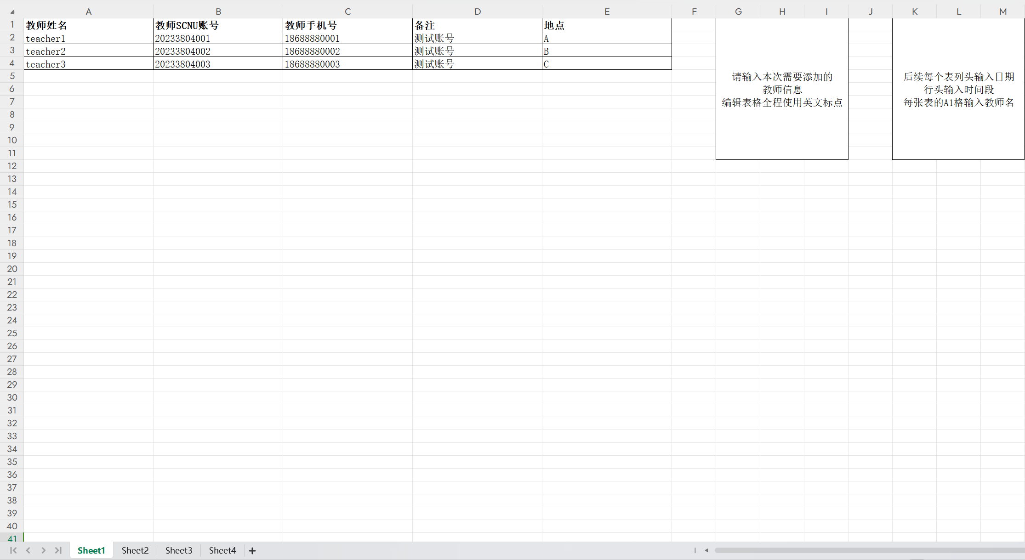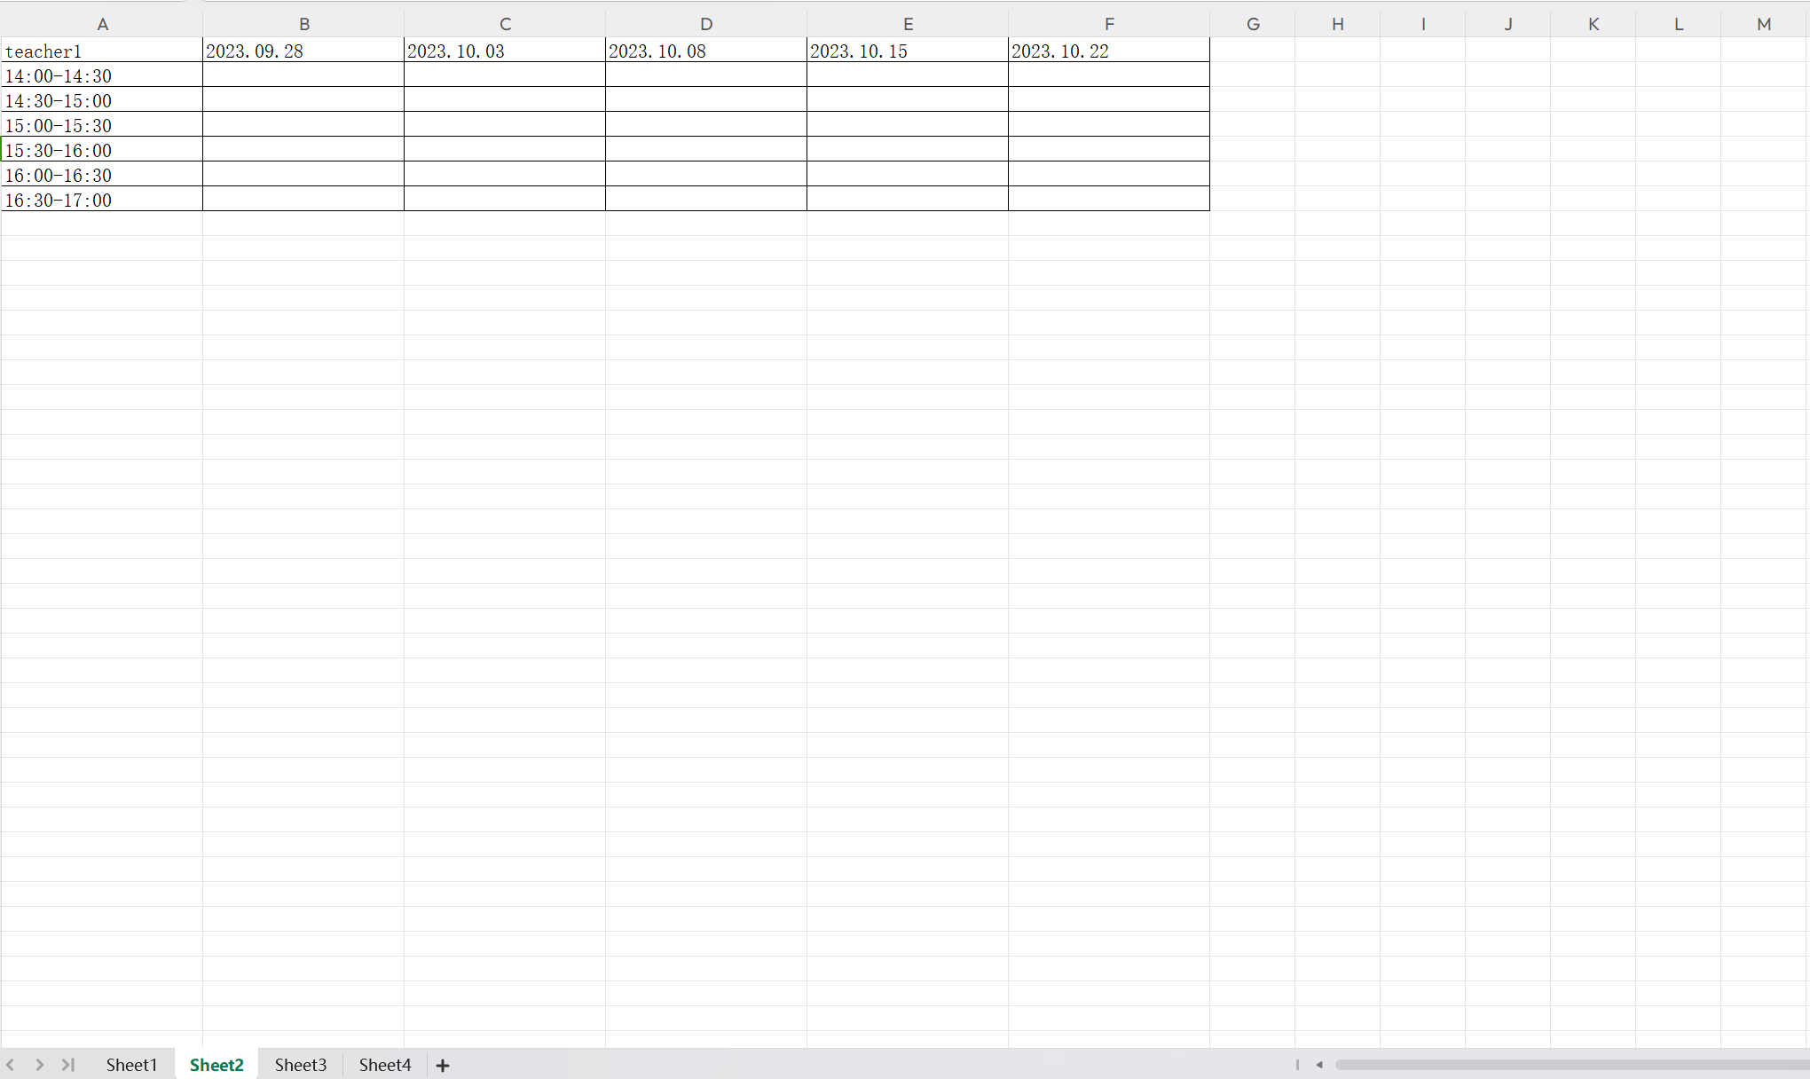（5）下方为样表，第一页上传教师信息用于自动注册账号，后续各表用于填写各个教师的时间表。